**Формулы и диаграммы цветка**

*Диаграмма* отражает взаимное расположение всех частей цветка и является проекцией цветка на плоскость, перпендикулярную его оси. Ось соцветия показывают маленьким кружком, однако если цветок верхушечный, то такой кружок не изображают; кроющий лист, прицветники и чашелистики – серповидными дугами с килем; лепестки – серповидными дугами без киля; тычинки – фигурами, более или менее отражающими очертания поперечного разреза пыльника, а гинецей – напоминающими поперечный разрез завязи. Тычинки и пестик обозначены значками, представляющими разрезы через пыльники и завязь. Внутри завязи маленькими кружками показывают семязачатки на соответствующих частях плодолистиков. При срастании между собой элементов цветка фигуры, обозначающие их на диаграмме, соединяют линиями. Принят единый способ ориентации диаграммы: ось соцветия – вверху, кроющий лист – внизу (рисунки 1, 2).

В *формулах* буквами и цифрами показывают число частей цветка в каждом круге. При этом используют следующие *обозначения*:

Са (K) – чашечка;

Со (C) – венчик;

Р – простой околоцветник;

А – андроцей;

G – гинецей;

[Male and female sign.svg](https://commons.wikimedia.org/wiki/File:Male_and_female_sign.svg?uselang=ru) – обоеполый цветок;

♀ – пестичный цветок;

♂ – тычиночный цветок;

* – актиноморфный цветок;

↑ – зигоморфный.

Число членов отдельных частей цветка обозначают цифрами, показывающими число чашелистиков, лепестков, тычинок и плодолистиков. В том случае, когда число членов больше 12, для их обозначения пользуются значком ∞.

Сросшиеся элементы цветка обозначает символ (3), «3 + 3» – наличие нескольких кругов с указанием числа элементов.

Формула должна отражать число плодолистиков, из которого образовался гинецей, тип завязи – верхняя или нижняя. Положение завязи обозначают черточкой: верхнюю завязь обозначают чертой снизу (G2), нижнюю завязь – сверху.

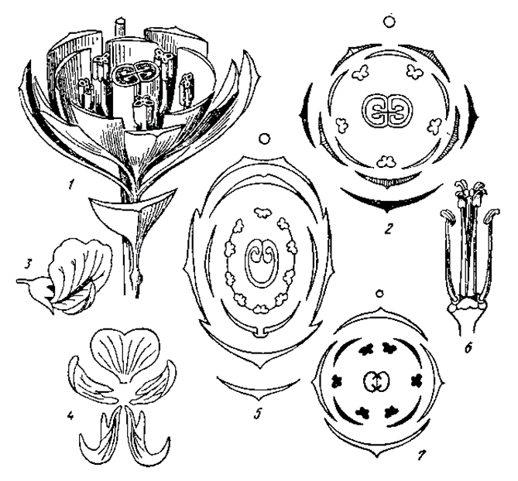

Рисунок 1 – Диаграммы цветков:

1–2 – сопоставление разреза цветка с его диаграммой; 3 – цветок гороха; 4 – анализ его венчика; 5 – диаграмма цветка гороха; 6 – цветок крестоцветного после удаления   
околоцветника; 7 – диаграмма того же цветка

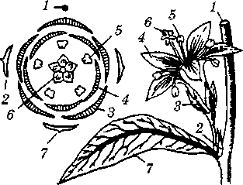

Рисунок 2 – Построение диаграммы цветка

1– ось соцветия; 2– прицветник; 3– чашелистик; 4 – лепесток; 5 – тычинка;   
6 – гинецей; 7 – кроющий лист

*Правила чтения формулы* цветков.

Например, *К(5)С5А5 + 5G1. Цветок правильный, чашечка из 5 сросшихся чашелистиков, венчик из 5 свободных лепестков, тычинок 10, расположены они в два круга, пестик 1, завязь верхняя.

↑Ca(5)Co1 + 2 + (2)A(9) + 1G1 (семейство Бобовые) – строение цветка акации, цветок зигоморфный (неправильный), с двойным околоцветником. Чашечка сростнолистная из 5 чашелистиков. Венчик имеет лепестки: 1 – парус, 2 – весла, (2) – лепестки срастаются в лодочку. Андроцей двубратственный (9) – тычинок срастаются, одна свободная. Гинецей апокарпный простой (из одного плодолистика). Завязь верхняя.

Составим диаграмму гороха посевного по формуле ↑Са(5)Со1 + 2 + (2)А(9) + 1G1 (рисунок 3).

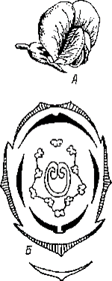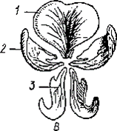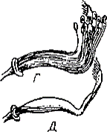

Рисунок 3 – Цветок гороха:

А – общий вид; Б – диаграмма цветка; В – венчик; Г – андроцей; Д – гинецей: 1 – парус, 2 – весла, 3 – лодочка

Диаграмма и формула не могут заменить друг друга и не могут быть выведены одна из другой. Формула не содержит сведений о взаимном расположении частей цветка, числе гнезд пыльника, характере срастания плодолистиков, о характере плацентации. В диаграмме отсутствуют сведения о положении завязи в цветке. Поэтому диаграмма и формула взаимно дополняют друг друга.

**ЗАДАНИЕ**

***Записать в альбом буквенные и графические обозначения, которые используются при написании формул и составлении диаграммы цветка.***

***Составить формулу и диаграмму цветков следующих растений:***

1. Лапчатка серебристая
2. Яснотка белая
3. Чубушник веничный
4. Икотник серо-зеленый
5. Фиалка трехцветная